附件1

四川省高等学历继续教育本科毕业生学士学位申请表

|  |  |  |  |  |  |  |  |  |  |  |  |  |  |  |  |  |  |  |  |  |  |
| --- | --- | --- | --- | --- | --- | --- | --- | --- | --- | --- | --- | --- | --- | --- | --- | --- | --- | --- | --- | --- | --- |
| 姓名 | | XXX | | | | | 性别 | 女 | 出生年月 | 1992.  08 | | 民族 | 汉族 | 入学时间 | | 2017.01 | | 毕业时间 | 20XX.  XX | 电子照片 | |
| 毕业学校 | | 成都医学院 | | | | | | | 本科专业名称及代码 | | XXX（XXX） | | | | | | | | |
| 毕业生类别 | | | 成人 | | | 自考 | | 网络 | 拟授予学士学位门类 | | | | | | | XX学士 | | | |
| 通信地址及邮编 | | | | | | | | XXXXXXXXXXXXXX | | | | | | | | | | | |
| 教学计划规定的全部考试课程成绩 | 序号 | | | 课程名称 | | | | | | | | | 成绩 | | 序号 | | 课程名称 | | | | 成绩 |
| **1** | | | **XXXX** | | | | | | | | |  | | **17** | | **XXXX** | | | |  |
| **2** | | | **XXXX** | | | | | | | | |  | | **18** | | **XXXX** | | | |  |
| **3** | | | **XXXX** | | | | | | | | |  | | **19** | | **XXXX** | | | |  |
| **4** | | | **XXXX** | | | | | | | | |  | | **20** | | **XXXX** | | | |  |
| **5** | | | **XXXX** | | | | | | | | |  | | **21** | | **XXXX** | | | |  |
| **6** | | | **XXXX** | | | | | | | | |  | | **22** | | **XXXX** | | | |  |
| **7** | | | **XXXX** | | | | | | | | |  | | **23** | | **XXXX** | | | |  |
| **8** | | | **XXXX** | | | | | | | | |  | | **24** | | **XXXX** | | | |  |
| **9** | | | **XXXX** | | | | | | | | |  | |  | |  | | | |  |
| **10** | | | **XXXX** | | | | | | | | |  | |  | |  | | | |  |
| **11** | | | **XXXX** | | | | | | | | |  | |  | |  | | | |  |
| **12** | | | **XXXX** | | | | | | | | |  | |  | |  | | | |  |
| **13** | | | **XXXX** | | | | | | | | |  | |  | |  | | | |  |
| **14** | | | **XXXX** | | | | | | | | |  | |  | |  | | | |  |
| **15** | | | **XXXX** | | | | | | | | |  | |  | |  | | | |  |
| **16** | | | **XXXX** | | | | | | | | |  | |  | |  | | | |  |
|  | | |  | | | | | | | | |  | |  | |  | | | |  |
|  | | |  | | | | | | | | |  | |  | |  | | | |  |
| 总平均成绩  （不含体育课和毕业论文或毕业设计） | | | | | | | | | | | |  | | 毕业论文（或设计）、毕业实践成绩 | | | | | |  |
| 主干及外语统考课成绩 | | | | | 主干课（1） | | | | 自考不填 | | | |  | | 主干课（2） | | | | 自考不填 | |  |
| 主干课（3） | | | | 自考不填 | | | |  | | 外语成绩合格证号 | | | | **XXXXXXXX** | | |
| 校学位办审核人签字： | | | | | | | | | | | | | | | 部门审核人签字： | | | | | | |

|  |  |
| --- | --- |
| 学校成人管理部门推荐  意见 | 经审核，同意推荐XXX同学申请X学学士学位。  成都医学院继续教育学院（章）  年月日 |
| 学校学位工作管理部门  意见 | 经审查，同意该同学申请X学学士学位。  成都医学院学位办（章）  年月日 |
| 校学位评定委员会  意见 | 经研究，同意授予XXX同学X学学士学位。  校（院）学位评定委员会主席（签章）  年月日 |
| 备注 | 填表说明：1.请勿改变本表格格式；2.表格内属个人信息的内容务必填写准确；3.带“X”的内容均需替代；4.授予学位门类，除临床医学、医学影像学为医学学士外，其余均为理学学士；5.第二页内容不填写时间；6.本表只需提交电子版（含自考各学院）；7.打印本表时，本栏目内容须删除。 |

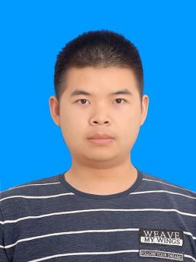

附件2

电子图像采集要求

一、基本要求

1.图像为学员本人近期正面免冠彩色头像的电子图像文件，图像应真实表现学员本人相貌。禁止对图像整体或局部进行镜像、旋转等操作。不得对人像特征（如伤疤、痣、发型等）进行技术处理。

2.图像应对焦准确、层次清晰、色彩真实、无明显畸变。

3.除头像外，不得添加边框、文字、图案等其他内容。

二、图像要求

1.背景：浅蓝色（参考值RGB<100，197，255>）应均匀无渐变，不得有阴影、其他人或者物体。2.姿态与表情：坐姿端正，表情自然，双眼自然睁开并平视，双耳对称，双肩平衡，嘴唇自然闭合。

3.眼镜与饰品：常戴眼镜者可佩带眼镜，但不得戴有色眼镜，镜框不得遮挡眼睛，镜片不能反光。不得佩戴头饰、大件反光首饰（宗教、医疗或文化需要时，不得遮挡脸部）。

4.衣着：应与背景色区分明显，避免复杂图案。不穿吊带、背心等露肩的上衣。

5.光线：照明光线均匀，脸部曝光均匀，无明显可见或不对称的高光和光斑，无红眼。

6.格式：电子图像文件规格为高640像素*宽480像素，分辨率300dpi，24位真彩色，文件以学员身份证号码命名，扩展名应为JPG，图像大小为100-200KB左右。

7.构图：人像在图像矩形框内水平居中，左右对称。头顶发际距上边沿50至110像素，眼睛所在位置距上边沿200-300像素，脸部宽度180-300像素。下边沿应在人像腋窝及胸口处。

8.样图

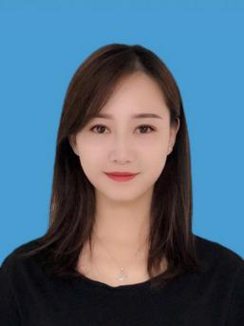

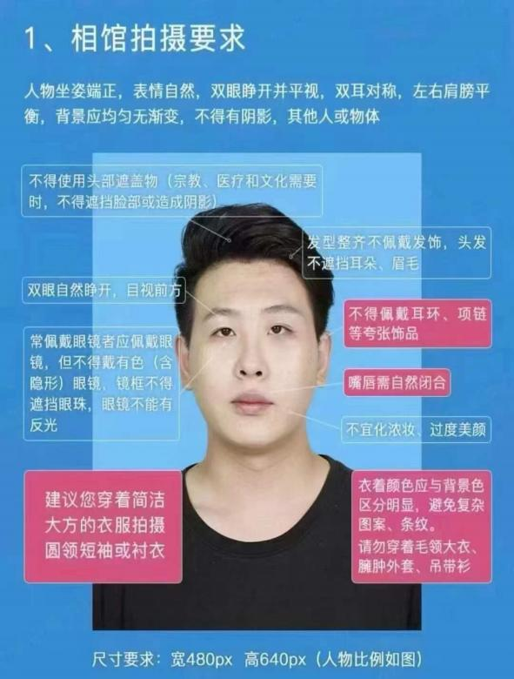

附件；

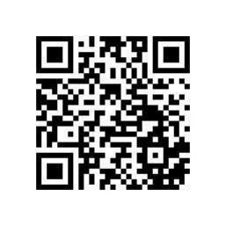

成人业余毕业生扫码提交资料